國 立 中 央 大 學
National Central University
資 訊 管 理 所
115 學年度 軟體工程
軟體設計文件
Software Design Document
題 目： 聚點 空間租借系統
指導教授： 【待填】
組 長： 【待填】
組 員： 【待填】
中華民國 115 年 11 月
目錄
壹、系統簡介
一、專案動機與目的
二、系統特色
三、設計目標與限制
四、使用者定位
貳、系統架構
一、系統架構圖
二、部署架構
三、MVC 與分層
分層規則
四、模組劃分與相依
五、技術選型與理由
參、資料設計
一、資料模型概觀
二、關鍵約束：如何防止重複預約
三、其他設計約定
肆、API 設計
一、共用約定
二、端點總表
（一）auth：帳號
（二）me：本人
（三）catalog：公開目錄
（四）bookings：訂單
（五）admin：管理員
（六）dev：僅開發模式
三、錯誤處理
伍、關鍵設計決策
一、交易與併發：訂單流程由 BookingService 單一入口協調
二、付款與退款的冪等設計
三、逾時待付款的雙重處理
四、通知：先記錄、提交後寄送（類 Outbox）
五、登入狀態與 CSRF
六、時間處理
七、規則計算集中在後端
八、排程獨立容器
九、安全設計
十、外部服務替代方案
陸、設計品質評估：耦合與內聚
一、評估基準
（一）耦合（越低越好）
（二）內聚（越高越好）
二、做得好的地方（保留）
三、問題與修正（C1～C13）
（一）高優先（寫程式前修正）
（二）中優先
（三）低優先
四、修正後的 Service 相依與指標
柒、測試策略與部署
一、測試策略
二、部署與環境
捌、文件與實際程式的差異
實作時依規格自行判斷、待審查者確認的地方

壹、系統簡介

一、專案動機與目的
讀書會、小組討論與聚會常受限於餐廳或公共場所的用餐時間、外食、布置、設備與隱私限制。「聚點」讓使用者依地區、人數、價格、設備與時段搜尋共享活動空間，線上預約並模擬付款，取得訂單專屬的房間密碼後自助入場；管理員則於後台維護場館、空間、訂單與會員。本文件說明系統如何設計來達成上述目標，並說明各項設計決策的理由與取捨。

二、系統特色
- 資料庫層保證不重複預約：以 PostgreSQL 排除約束 ex_bookings_no_overlap 防止同一空間時段重疊，併發下仍正確，不依賴「先查再新增」。
- 單一入口的訂單流程：所有訂單、狀態紀錄與退款的寫入只經過 BookingService，狀態只能由 Booking.transition() 改變。
- 規則集中且可測試：金額、價差、退款比例由不碰資料庫的純函式 PricingPolicy、RefundPolicy 計算，試算 API 與正式流程呼叫同一個函式。
- 冪等與交易安全：付款與退款以冪等鍵防重複；寄信在交易提交後執行，失敗不影響訂單。
- 一鍵部署：docker compose up 啟動 web、api、scheduler、db、mailpit 五個服務。

三、設計目標與限制
類別 | 說明
課程要求 | MVC 架構；React 前端、Flask 後端、PostgreSQL；Docker Compose；至少 6 張資料表且平均至少 6 個屬性（本系統 16 張、平均 8.5 個）；4 人小組，一人生成、三人驗證；期中 11/18 所有 P0 功能可操作、期末 12/16 demo。
正確性目標 | 同一時段 20 個併發預約只成立 1 筆；同一訂單併發付款只扣款 1 次；付款與逾時排程競爭時不會出現「已付款卻失效」。
安全目標 | 密碼加鹽雜湊、權杖只存雜湊、CSRF、HttpOnly cookie、限流、不洩漏帳號是否存在、資料所有權由後端檢查（NFR-01、02）。
可維護性目標 | 商業邏輯集中於 Service 與 Policy；Controller 不寫規則；核心 Service 行覆蓋率 ≥ 80%（NFR-07）。
技術限制 | 技術棧不可自行更換，新增套件須先說明並更新文件；不得自行新增、刪除或改名資料表與欄位；類別與方法名稱依設計圖；金額、可預約時段與退款比例一律由後端計算。
範圍限制 | 金流與實體門鎖為模擬；Google 登入與寄信在開發期以 mock 與 Mailpit 代替。

四、使用者定位
主要使用族群為會員（手機優先、寬度 360 px 起）與管理員（桌機優先）。介面依角色區分：消費者端強調搜尋、時段選擇與取得房間密碼；管理後台強調資訊整理與處理效率。兩者共用同一個後端 API（前綴 /api/v1），權限由後端依角色與資料所有權檢查。

貳、系統架構

一、系統架構圖
系統採前後端分離。前端為 React 單頁應用，經 nginx 以同網域反向代理呼叫 Flask 後端的 RESTful API；後端依 MVC 與服務層分層，資料存於 PostgreSQL 16；排程獨立成一個容器；寄信在開發期使用 Mailpit。
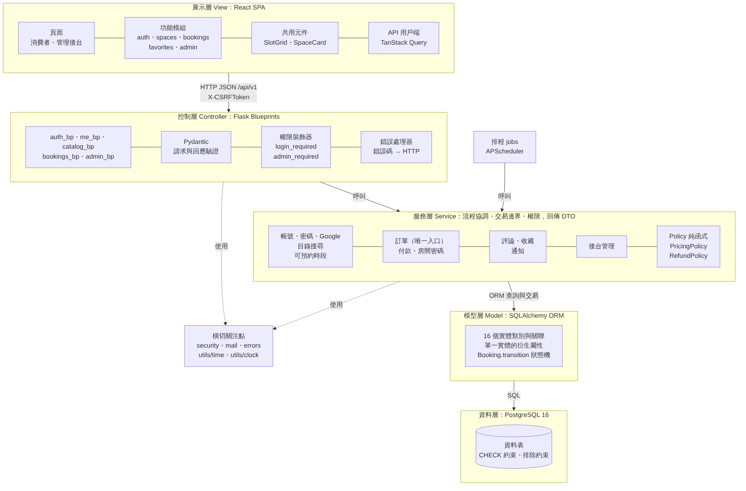
圖 1 邏輯分層架構
層 | 職責 | 不可以做的事
View | 畫面、互動、前端輸入驗證、顯示時區轉換 | 權限判斷、金額與時段計算
Controller | 解析請求、驗證格式、呼叫 Service、把錯誤碼轉成 HTTP 回應 | 寫商業規則、接觸 ORM 物件
Service | 協調流程、交易邊界、權限與資料所有權；回傳 DTO | 處理 HTTP 細節、直接讀系統時間（改用注入的 Clock）
Policy（Service 層內） | 金額、價差、退款比例的純函式計算 | 存取資料庫
Model | 資料表對應、關聯、衍生屬性；Booking.transition() 檢查並執行狀態轉換 | 跨表的商業流程
資料層 | 完整性約束、防止時段重疊 | —

相依方向只能由上往下；排程與 Controller 一樣只能透過 Service 存取資料。

二、部署架構
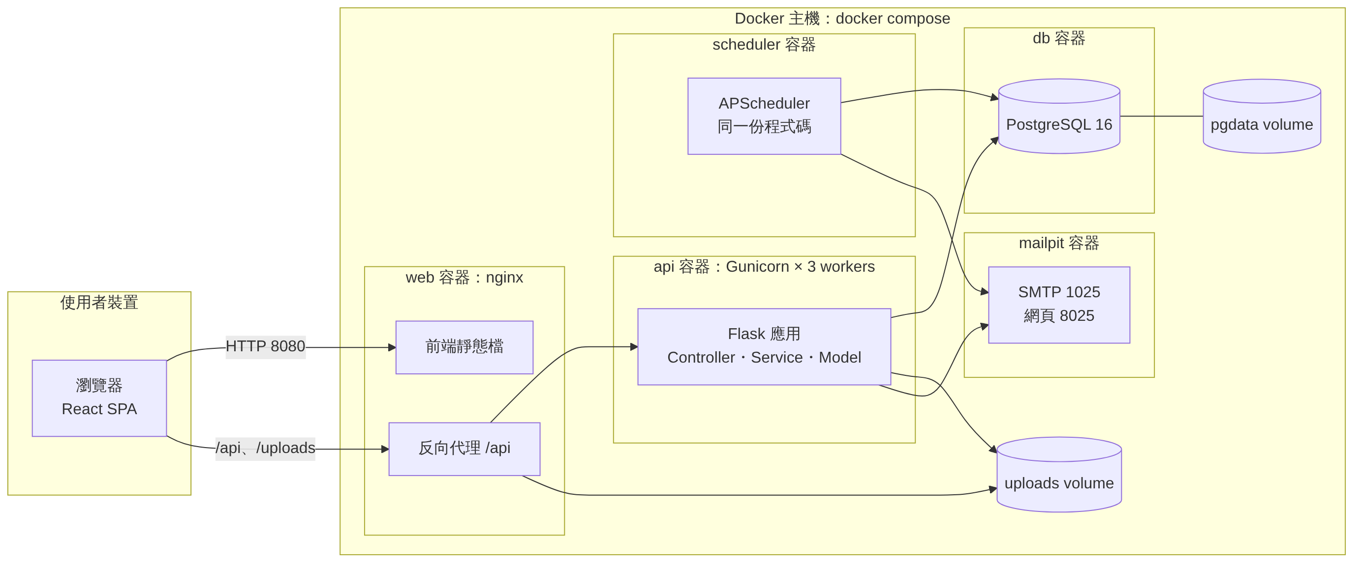
圖 2 部署圖（Docker Compose）
服務 | 映像／內容 | 對外連接埠
web | nginx＋前端 build 結果 | 8080
api | Flask＋Gunicorn（3 workers） | 不對外（經 web 代理）
scheduler | 與 api 同映像，指令 flask run-scheduler | 不對外
db | postgres:16 | 5432（僅開發）
mailpit | axllent/mailpit | 8025（網頁信箱）

api 與 scheduler 使用同一個映像、同一份程式碼；排程獨立成一個容器，避免 Gunicorn 的多個 worker 重複執行排程工作。APScheduler 設定 max_instances=1、coalesce=True，同一工作不會重疊執行。nginx 同時提供前端靜態檔、代理 /api 並以靜態檔提供 /uploads，所以瀏覽器看到的是同一個網域（解決 cookie 與 CSRF 的跨域問題）。

三、MVC 與分層
MVC | 實作位置 | 職責
Model | backend/app/models/（SQLAlchemy） | 資料表對應、關聯；不放商業邏輯
Controller | backend/app/blueprints/（Flask Blueprint） | 解析請求、Pydantic 驗證、呼叫 service、轉換回應；不寫商業規則
View | frontend/（React） | 畫面與互動、前端輸入驗證；不做權限與金額判斷
Service | backend/app/services/ | 協調流程、交易邊界、權限與資料所有權檢查；回傳 DTO（schemas/ 的 Pydantic 模型），ORM 物件不離開 Service 層
Policy | backend/app/policies/ | 不碰資料庫的純函式業務規則：PricingPolicy（金額、改期價差，BR-07、14）、RefundPolicy（退款比例與金額，BR-12、13）。試算 API 與正式流程呼叫同一個函式

分層規則
- Controller 不寫商業規則；跨表的寫入只能在 Service 中以單一交易完成。課程規模不另設 repository 層，查詢寫在 Service 內，重複的查詢抽成 model 上的 classmethod。
- 訂單相關的寫入（bookings、booking_status_logs、退款）只能經過 `BookingService`；其他 Service 與排程需要改訂單時，呼叫 BookingService 的公開方法。
- 訂單狀態只能透過 `Booking.transition()` 改變，它依狀態圖檢查轉換是否合法並產生狀態紀錄；改期與部分退款不改狀態，以 Booking.record() 寫紀錄。
- PaymentService 只負責模擬金流與寫入 payments，不依賴其他 Service。
- 公開方法不使用布林旗標切換行為；會員與管理員規則不同時，提供兩個語意明確的方法（cancel_by_member、cancel_by_admin），共用私有核心。
- Service 不直接讀系統時間，一律透過注入的 Clock，測試時替換成固定時間；Service 回傳 DTO（Pydantic），ORM 物件不離開 Service 層。

四、模組劃分與相依
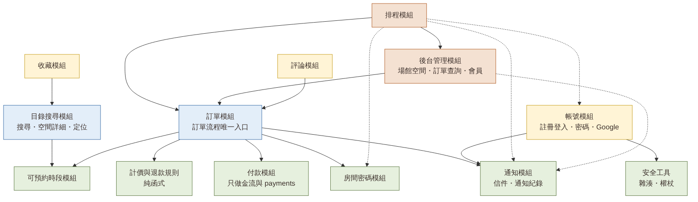
圖 3 模組相依圖
模組 | 主要 Service | 對應 FR | 依賴
帳號 | AuthService、PasswordService、GoogleAuthService | FR-01～08 | 安全工具、通知
目錄搜尋 | CatalogService | FR-10～14 | 可預約時段
可預約時段 | AvailabilityService | FR-14 | —
訂單 | BookingService | FR-20～22、30～33、45 | 可預約時段、計價與退款規則、付款、房間密碼、通知
計價與退款規則 | PricingPolicy、RefundPolicy（純函式） | BR-07、12～14 | —
付款 | PaymentService | FR-22（金流部分） | —
房間密碼 | AccessCodeService | FR-23、31 | —
評論 | ReviewService | FR-12（評論列表）、34、47 | 訂單
收藏 | FavoriteService | FR-15 | 目錄搜尋
通知 | NotificationService | FR-23、48 | —
後台管理 | AdminCatalogService、AdminBookingService（只做查詢）、AdminUserService | FR-40～48 | 訂單、通知
排程 | jobs | FR-50～55 | 訂單、後台管理、帳號、房間密碼、通知

箭頭只由上層指向下層，模組之間沒有循環相依。顏色代表層次：橘色為入口（後台管理、排程）、黃色為功能模組、藍色為核心交易（目錄搜尋、訂單）、綠色為底層共用（可預約時段、計價與退款規則、付款、房間密碼、通知、安全工具）。底層模組被依賴最多，應最先完成並有完整測試。

五、技術選型與理由
層級 | 選擇 | 用途與理由 | 主要代價
後端框架 | Python 3.12、Flask 3 | 課程指定；輕量，以 Blueprint 區分使用者與管理員路由 | 需自行組合套件
ORM／migration | SQLAlchemy 2、Flask-Migrate（Alembic） | ORM 作為 MVC 的 Model；migration 讓 4 人同步資料庫結構 | 排除約束需在 migration 中手寫
資料庫整合 | Flask-SQLAlchemy 3、psycopg 3（psycopg[binary]） | Flask-Migrate 需要 Flask-SQLAlchemy 提供 db.Model 與 session；psycopg 3 為 SQLAlchemy 2 建議的 PostgreSQL 驅動 | 多一層封裝
時區資料 | tzdata | Windows 沒有系統時區資料庫，zoneinfo 需要它才能使用 Asia/Taipei
輸入驗證 | Pydantic 2 | 以型別定義請求與回應格式，錯誤訊息一致 | 與 Flask 需一個小型整合函式
登入狀態 | Flask-Login＋Flask 簽章 cookie session | 伺服器簽章、HttpOnly cookie，比 localStorage 的 JWT 更能防 XSS 竊取 | 前後端須同網域（nginx 代理解決）
CSRF | Flask-WTF CSRFProtect | 標準防護；前端從 /api/v1/auth/csrf 取得 token 放在 X-CSRFToken 標頭 | 每個修改請求都要帶標頭
Google OAuth | Authlib | 成熟的 OAuth／OIDC 用戶端，驗證 id_token | 需 Google Cloud 憑證（開發期以 mock 代替）
限流 | Flask-Limiter | 登入、註冊、忘記密碼防暴力嘗試
排程 | APScheduler（獨立 scheduler 容器） | 輕量；獨立容器避免多個 API worker 重複執行 | 單一排程程序，課程規模足夠
寄信 | Python smtplib；開發用 Mailpit | 不綁特定服務；Mailpit 提供網頁介面檢視測試信
應用伺服器 | Gunicorn | 正式的 WSGI 伺服器
資料庫 | PostgreSQL 16（btree_gist） | 排除約束防止重複預約，併發下仍正確 | 組員需熟悉少量 PostgreSQL 語法
前端 | React 18、Vite、TypeScript | 課程指定 React；Vite 啟動快；TypeScript 讓 API 型別在編譯期就檢查 | 學習 TypeScript
路由 | React Router 6 | 標準路由，支援受保護路由
伺服器狀態 | TanStack Query 5 | 處理 API 快取、載入、錯誤、重新整理，減少自寫狀態管理
表單 | React Hook Form＋Zod | 前端驗證規則與 TypeScript 型別共用
UI 元件 | Mantine 7（@mantine/core、hooks、notifications） | 元件完整、內建無障礙、主題易客製。日期選擇使用瀏覽器原生 <input type="date">（手機體驗佳、可鍵盤操作），因此未引入 @mantine/dates | 套件體積較大
日期 | dayjs（含 timezone 外掛） | 一律以 Asia/Taipei 顯示
測試 | pytest、pytest-cov；Vitest、Testing Library；Playwright | 後端單元與整合測試、前端元件測試、端對端測試
壓力測試 | Locust | Python 撰寫情境，與後端同語言
容器 | Docker Compose | 課程指定；一個指令啟動全部服務 | Windows 需 WSL2

未採用 repository 層與 JWT 的說明：原規劃（參考專案）採 Controller／Service／Repository 與 JWT。本專案課程規模下 repository 只會多一層轉發，因此查詢留在 Service 並抽成 model classmethod；登入狀態改用伺服器簽章的 HttpOnly cookie session 加 CSRF token，比放在 localStorage 的 JWT 更能防止 XSS 竊取權杖。

參、資料設計

一、資料模型概觀
系統共 16 張資料表、136 個欄位，平均每張 8.5 個欄位，分為帳號（4 張）、場地（5 張）、交易（4 張）、互動與通知（3 張）。完整欄位、型別與約束見需求分析文件的資料字典與 docs/SCHEMA.md；docs/sql/schema.sql 為已在 PostgreSQL 16 實際執行並通過約束測試的參考 DDL。
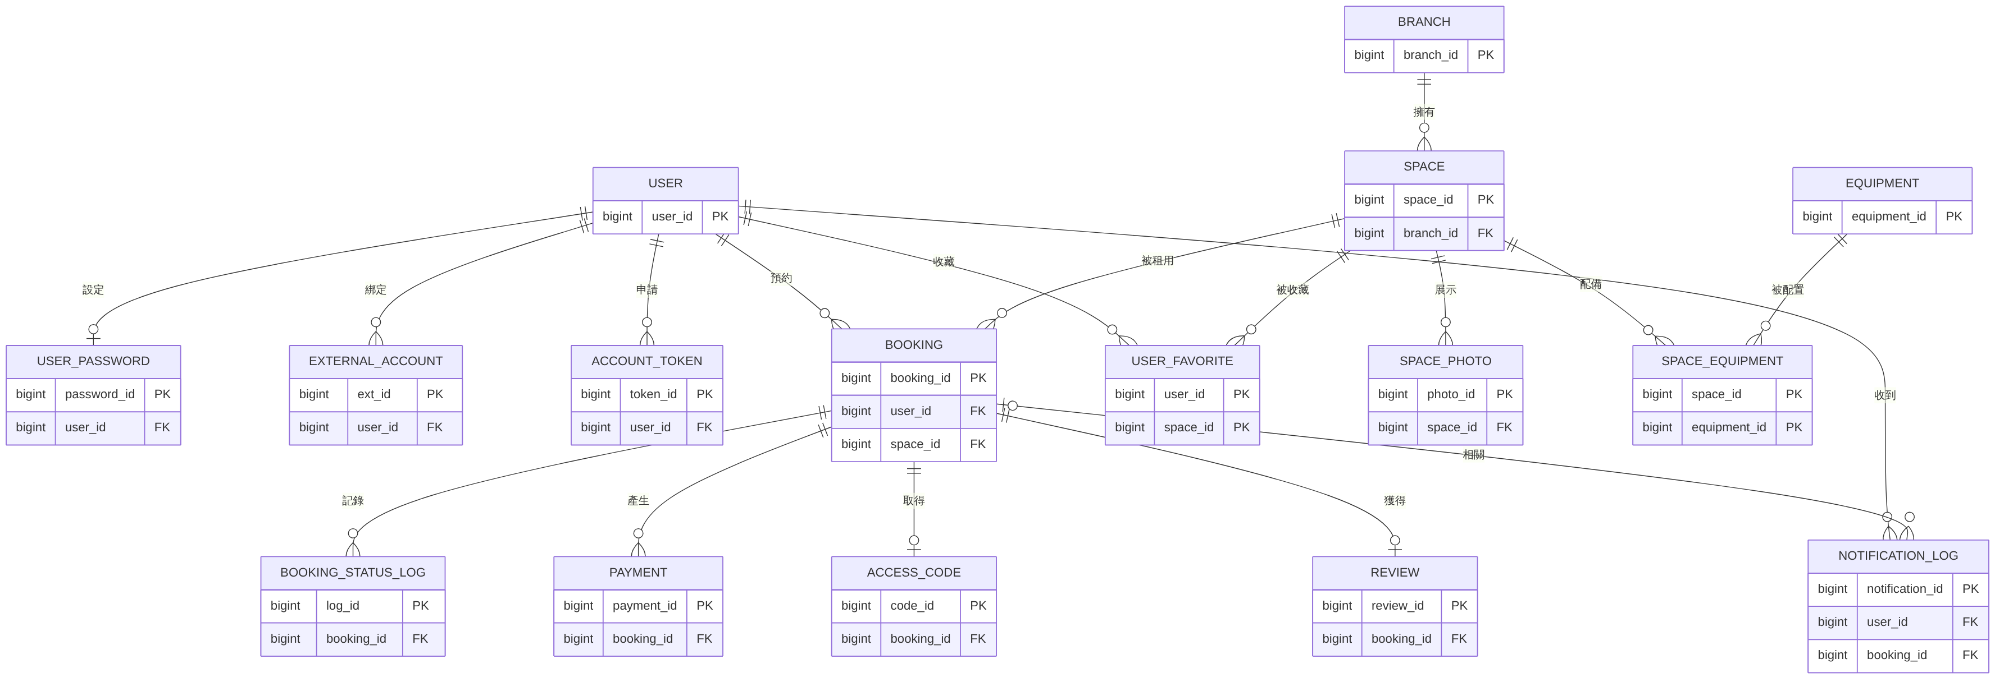
圖 4 邏輯資料模型
# | 資料表 | 中文 | 用途 | 欄位數
1 | users | 使用者 | 基本資料、角色、帳號狀態、email 驗證 | 11
2 | user_passwords | 登入密碼 | 密碼雜湊、鹽值、登入失敗鎖定 | 8
3 | external_accounts | 外部帳號 | Google 身分綁定 | 6
4 | account_tokens | 帳號權杖 | email 驗證、重設密碼、設定密碼的單次權杖 | 7
5 | branches | 場館 | 地址、經緯度、電話、營業時間 | 12
6 | spaces | 空間 | 類型、容量、面積、時租、規定、進入方式 | 13
7 | space_photos | 空間照片 | 照片與排序 | 6
8 | equipment | 設備 | 設備種類 | 5
9 | space_equipment | 空間設備 | 空間與設備的多對多、數量與規格 | 4
10 | bookings | 訂單 | 預約時段、金額快照、狀態、付款期限 | 18
11 | booking_status_logs | 訂單狀態紀錄 | 每次狀態變動的時間、操作者、原因 | 8
12 | payments | 付款與退款 | 模擬付款、退款、冪等鍵 | 10
13 | access_codes | 房間密碼 | 訂單專屬密碼、有效期間、撤銷 | 7
14 | reviews | 評論 | 評分、留言、隱藏狀態 | 7
15 | user_favorites | 收藏 | 使用者收藏的空間 | 3
16 | notification_logs | 通知紀錄 | 寄信結果與重試 | 11

二、關鍵約束：如何防止重複預約
同一空間同一時段不可有兩筆有效訂單。這個規則由資料庫的排除約束保證：
EXCLUDE USING gist (space_id WITH =, tstzrange(start_at, end_at, '[)') WITH &&) WHERE (status IN ('PENDING_PAYMENT','CONFIRMED'))
- 時段以半開區間 [start_at, end_at) 表示，所以 10–12 與 12–13 相鄰不算重疊。
- 只有待付款與已確認的訂單佔用時段；取消、逾時、完成者不佔用，時段立即釋出。
- 兩筆併發的 INSERT 同時通過應用層檢查時，資料庫會讓其中一筆失敗；BookingService 攔截 ExclusionViolation 並轉為 SLOT_TAKEN（409）。
- 需要 btree_gist 擴充（space_id 以 = 比較），排除約束需在 migration 中手寫。
考慮過的方案：（1）「先查再新增」在併發下有競爭窗口，兩個請求可同時看到空時段，違反架構規則；（2）應用層鎖（如 SELECT … FOR UPDATE 整個空間或分散式鎖）會讓同一空間的所有預約序列化且鎖範圍難以涵蓋改期；（3）資料庫排除約束由資料庫引擎保證，與任何 Service 的實作細節無關，故採用。MySQL 沒有等價機制，改用將退回前兩種方案，因此維持 PostgreSQL。

三、其他設計約定
- 時間：所有時間點使用 TIMESTAMPTZ（資料庫存 UTC）；營業時間 TIME 為 Asia/Taipei 當地時間；畫面一律以 Asia/Taipei 顯示，格式 2026/11/20（五）14:00。
- 列舉：以 VARCHAR + CHECK 實作，比 PostgreSQL ENUM 容易用 migration 增減值，程式中對應 Python Enum。
- 軟刪除：場館、空間、訂單、使用者不實體刪除，以狀態欄位處理，保留歷史與稽核；可實體刪除的只有照片、收藏、空間設備與過期的房間密碼、帳號權杖。
- 金額快照：訂單存下訂當下的時租與總額，之後調價不影響既有訂單；實收＝成功付款加總減成功退款加總。
- 已知取捨（審查 C11）：ck_bookings_amount 要求金額＝時租快照×時數，等於把計價公式同時寫在資料庫與 PricingPolicy。保留的理由是它是擋下程式錯誤的最後一道防線，且課程範圍沒有折扣。若日後加入優惠券或折扣，必須先移除或修改此約束，再改 `PricingPolicy`。

肆、API 設計

一、共用約定
- 前綴 /api/v1；JSON；時間以 ISO 8601 含時區（例：2026-11-20T14:00:00+08:00）。
- 修改請求（POST、PUT、PATCH、DELETE）必須帶 X-CSRFToken 標頭，token 由 GET /auth/csrf 取得。
- 分頁：?page=1&page_size=12，回應含 items、page、page_size、total。
- 付款、管理員部分退款須帶 Idempotency-Key 標頭；改期需補付時亦同。
- 統一的錯誤格式：{"error": {"code": "SLOT_TAKEN", "message": "此時段已被預約，請選擇其他時段", "details": {}}}。
- 付款失敗不是錯誤回應：模擬卡片遭拒時，POST /bookings/{id}/pay 回傳 200 與 {"status": "FAILED", "reason": "CARD_DECLINED"}，訂單維持待付款，前端顯示可重付。

二、端點總表
權限：公開＝不需登入；會員＝已登入；本人＝資源須屬於登入者；管理員＝ADMIN。

（一）auth：帳號
方法 | 路徑 | 權限 | 說明 | FR
GET | /auth/csrf | 公開 | 取得 CSRF token
POST | /auth/register | 公開 | 註冊 | FR-01
POST | /auth/verify-email | 公開 | 以權杖驗證 email | FR-02
POST | /auth/resend-verification | 公開 | 以 email 重寄驗證信；不論 email 是否存在都回傳相同訊息 | FR-02
POST | /auth/login | 公開 | 登入 | FR-03
POST | /auth/logout | 會員 | 登出 | FR-03
GET | /auth/me | 公開 | 目前登入者（未登入回傳 null）
POST | /auth/forgot-password | 公開 | 寄送重設信 | FR-05
POST | /auth/reset-password | 公開 | 以權杖重設密碼 | FR-05
POST | /auth/set-password | 公開 | 以權杖設定本地密碼 | FR-06
GET | /auth/google/start | 公開 | 導向 Google（開發模式導向 mock） | FR-04
GET | /auth/google/callback | 公開 | Google 回呼 | FR-04
POST | /auth/google/link | 公開 | 情況③：輸入既有帳號密碼後綁定；待綁定的 Google 身分存在 session，10 分鐘內有效 | FR-04

（二）me：本人
方法 | 路徑 | 權限 | 說明 | FR
PATCH | /me | 會員 | 修改姓名、電話 | FR-07
PUT | /me/password | 會員 | 變更密碼 | FR-08
POST | /me/password/setup-email | 會員 | 只用 Google 登入者申請設定密碼信 | FR-06
GET | /me/bookings?tab= | 會員 | 我的訂單 | FR-30
GET | /me/favorites | 會員 | 收藏清單 | FR-15
PUT／DELETE | /me/favorites/{space_id} | 會員 | 收藏、取消收藏（冪等） | FR-15

（三）catalog：公開目錄
方法 | 路徑 | 權限 | 說明 | FR
GET | /catalog/filters | 公開 | 縣市與行政區、空間類型、設備選項 | FR-10
GET | /spaces | 公開 | 搜尋：city、district、people、min_price、max_price、type、equipment（可多個）、date＋start＋end、lat＋lng、sort | FR-10～12
GET | /spaces/{id} | 公開 | 空間詳細 | FR-13
GET | /spaces/{id}/availability?date= | 公開 | 該日每小時時段狀態 | FR-14
GET | /spaces/{id}/reviews | 公開 | 評論（不含隱藏者） | FR-13

（四）bookings：訂單
方法 | 路徑 | 權限 | 說明 | FR
POST | /bookings/quote | 會員 | 試算金額與檢查規則，不建立訂單 | FR-20
POST | /bookings | 會員 | 建立訂單 | FR-21
GET | /bookings/{id} | 本人 | 訂單詳細（含付款、房間密碼狀態） | FR-31
POST | /bookings/{id}/pay | 本人 | 模擬付款；標頭 Idempotency-Key 必填 | FR-22
GET | /bookings/{id}/cancel-quote | 本人 | 預計退款金額 | FR-32
POST | /bookings/{id}/cancel | 本人 | 取消 | FR-32
POST | /bookings/{id}/reschedule-quote | 本人 | 新時段的價差試算 | FR-33
POST | /bookings/{id}/reschedule | 本人 | 改期；需補付時 body 帶 method，標頭帶 Idempotency-Key | FR-33
POST | /bookings/{id}/review | 本人 | 撰寫評論 | FR-34

（五）admin：管理員
方法 | 路徑 | 說明 | FR
GET／POST | /admin/branches | 列表、新增 | FR-40
PATCH | /admin/branches/{id} | 修改 | FR-40
POST | /admin/branches/{id}/status | 停用或啟用；回傳受影響訂單 | FR-40
GET／POST | /admin/spaces | 列表、新增 | FR-41
GET／PATCH | /admin/spaces/{id} | 詳細、修改 | FR-41
POST | /admin/spaces/{id}/status | 切換狀態；回傳受影響訂單 | FR-41
POST | /admin/spaces/{id}/photos | 上傳照片（multipart） | FR-42
PUT | /admin/spaces/{id}/photos/order | 排序 | FR-42
PATCH／DELETE | /admin/photos/{photo_id} | 修改說明、刪除 | FR-42
GET／POST | /admin/equipment | 設備清單、新增 | FR-43
PATCH | /admin/equipment/{id} | 修改、停用 | FR-43
PUT | /admin/spaces/{id}/equipment | 整批設定空間設備 | FR-43
GET | /admin/bookings | 查詢：no、email、space_id、from、to、status | FR-44
GET | /admin/bookings/{id} | 詳細：付款、狀態紀錄、房間密碼、通知 | FR-44
POST | /admin/bookings/{id}/cancel | 取消（原因必填，全額退款） | FR-45
POST | /admin/bookings/{id}/reschedule | 代為改期 | FR-45
POST | /admin/bookings/{id}/refunds | 部分退款；標頭 Idempotency-Key 必填 | FR-45
GET | /admin/users | 會員查詢 | FR-46
PATCH | /admin/users/{id}/status | 凍結、黑名單、解除（原因必填） | FR-46
GET | /admin/reviews | 評論列表 | FR-47
PATCH | /admin/reviews/{id} | 隱藏或取消隱藏 | FR-47
GET | /admin/notifications | 通知紀錄 | FR-48
POST | /admin/notifications/{id}/retry | 重寄 | FR-48
GET | /admin/summary | 後台首頁數字

（六）dev：僅開發模式
方法 | 路徑 | 說明
GET | /dev/google-mock | 假的 Google 登入頁：選擇或輸入測試身分（sub、email、email_verified）後回呼

三、錯誤處理
Service 只拋出帶錯誤碼的例外，不知道 HTTP；錯誤碼與 HTTP 狀態碼的對照放在 errors.py，由 Controller 層的全域錯誤處理器轉成統一格式（審查 C10）。資料庫排除約束錯誤由 BookingService 攔截並轉為 SLOT_TAKEN；不合法的狀態轉換由 Booking.transition() 拋出 INVALID_STATE；限流的 429 由 Flask-Limiter 產生。不屬於本人的資源一律回 404（NOT_FOUND），不透露是否存在。錯誤訊息要告訴使用者下一步怎麼做。
HTTP | 錯誤碼 | 情況
400 | VALIDATION_ERROR | 格式或欄位驗證失敗（details 列出欄位）
400 | TOKEN_INVALID | 驗證、重設、設定密碼的權杖無效、過期或已使用
400 | INVALID_UPLOAD | 照片格式或大小不符
401 | UNAUTHENTICATED | 未登入
401 | INVALID_CREDENTIALS | 帳號或密碼錯誤；變更密碼時舊密碼錯誤
403 | FORBIDDEN | 角色不符（非管理員）；CSRF 驗證失敗
403 | ACCOUNT_RESTRICTED | 帳號 FROZEN 或 BLACKLISTED，不能預約、付款、改期
403 | EMAIL_NOT_VERIFIED | email 未驗證，不能預約
404 | NOT_FOUND | 不存在或不屬於本人（不透露存在與否）
409 | SLOT_TAKEN | 違反排除約束，時段已被預約
409 | BOOKING_EXPIRED | 付款時已超過付款期限
409 | INVALID_STATE | 訂單狀態不允許此操作
409 | PENDING_LIMIT | 待付款訂單已達 3 筆
409 | IDEMPOTENCY_KEY_REUSED | 冪等鍵已用於其他訂單
409 | ACCOUNT_ALREADY_LINKED | 帳號已綁定另一個 Google 帳號
422 | INVALID_TIME_SLOT | 非整點、跨日、結束不晚於開始
422 | OUTSIDE_OPENING_HOURS | 超出場館營業時間
422 | OUT_OF_RANGE | 早於下一個整點或超過 60 天
422 | OVER_CAPACITY | 人數超過容量
422 | SPACE_UNAVAILABLE | 空間非 AVAILABLE 或場館非 OPEN
422 | RESCHEDULE_NOT_ALLOWED | 不符改期條件（24 小時、次數、管理員改期時數不同）
422 | REFUND_EXCEEDS_PAID | 退款總額超過實收
422 | REVIEW_NOT_ALLOWED | 非已完成訂單、超過 30 天、或已評論
422 | PASSWORD_TOO_WEAK | 密碼不符 BR-22
423 | ACCOUNT_LOCKED | 登入失敗次數過多（details 含解鎖時間）
429 | RATE_LIMITED | 限流

伍、關鍵設計決策
以下每項決策說明問題、考慮過的方案與選擇的理由及代價。

一、交易與併發：訂單流程由 BookingService 單一入口協調
項目 | 內容
問題 | 建立、付款、取消、改期、部分退款都要同時改訂單、狀態紀錄與金流紀錄；若分散在多個 Service，容易漏寫紀錄或繞過規則。
方案 | （A）各 Service 各自改訂單；（B）付款模組直接改訂單狀態並發密碼寄信；（C）BookingService 為唯一入口，PaymentService 只做金流。
選擇 | （C）。所有流程在 BookingService 以單一資料庫交易完成，寄信等外部動作在交易提交後執行，失敗只記錄於 notification_logs，不影響訂單。
代價 | BookingService 被依賴次數增加；但它只負責協調，計算規則已移到純函式、狀態規則移到 Booking model，內聚性反而提高。

流程 | 關鍵步驟 | 主要錯誤碼
建立訂單（FR-21） | 鎖定使用者列（FOR UPDATE）→ 處理該使用者與該空間的逾時訂單 → 計算待付款筆數（≤3）→ 檢查 BR-01、02、04、05、計算金額 → INSERT → 攔截排除約束衝突 | SLOT_TAKEN、PENDING_LIMIT
付款（FR-22） | 先鎖訂單再查冪等鍵（同一鍵併發不會同時通過）→ 檢查狀態、帳號、空間可預約 → PaymentService.charge() → 成功則 transition(CONFIRMED)、發房間密碼、建立通知；逾期則轉失效並提交後回傳錯誤 | BOOKING_EXPIRED、IDEMPOTENCY_KEY_REUSED、卡片遭拒回 200
取消（FR-32、45） | 鎖訂單；已取消直接回傳原結果 → RefundPolicy 計算 → PaymentService.refund()（鍵 refund-cancel-{id}）→ 記錄取消者 → transition(CANCELLED) → 撤銷房間密碼 → 通知 | INVALID_STATE
改期（FR-33、45） | 鎖訂單；已是新時段則直接成功 → 檢查 BR-14／BR-19 與新時段 → 更新時段與金額 → 價差>0 同交易補付，<0 退差額（鍵 refund-resched-{id}）→ 同步房間密碼 → record(RESCHEDULE)；任一步失敗整個交易回滾 | SLOT_TAKEN、RESCHEDULE_NOT_ALLOWED
部分退款（FR-45） | 鎖訂單；冪等鍵已存在回傳原結果 → 檢查退款總額不超過淨實收 → refund() → record(REFUND)，狀態不變 | REFUND_EXCEEDS_PAID

付款與逾時排程競爭同一筆訂單時，兩者都先鎖定訂單列：先取得鎖的一方生效，另一方看到已變更的狀態而放棄；排程以 FOR UPDATE SKIP LOCKED 避開正在付款的訂單。

二、付款與退款的冪等設計
項目 | 內容
問題 | 使用者重複點擊、網路重送，可能造成重複扣款或重複退款。
方案 | （A）前端按鈕防連點；（B）後端以冪等鍵（payments.idempotency_key UNIQUE）判斷重送；（C）兩者並用。
選擇 | （B）為正確性保證、前端防連點只是體驗。付款與管理員部分退款：前端每次操作產生 UUID 以標頭傳入；取消與改期產生的退款：由後端產生固定鍵（refund-cancel-{booking_id}、refund-resched-{booking_id}），確保同一訂單只退一次。
代價 | 需多處理「鍵已存在且屬於同一訂單／其他訂單」兩種情況；極少見的鍵競爭由唯一約束失敗後回滾、改回傳既有結果。

三、逾時待付款的雙重處理
項目 | 內容
問題 | 付款期限 15 分鐘，逾時訂單若等排程才釋出，時段會看似被佔用。
選擇 | 排程每分鐘轉 EXPIRED；另外在建立訂單時，先在同一交易中處理該使用者與該空間的逾時訂單；可預約時段查詢也排除已逾時的待付款訂單。
代價 | 多一處處理邏輯，但都呼叫同一個 transition()，且排除約束仍是防重疊的最終保證。

四、通知：先記錄、提交後寄送（類 Outbox）
項目 | 內容
問題 | 寄信是外部 I/O，若放在交易內，郵件伺服器故障會讓訂單失敗；若交易後才記錄，失敗無法重試。
方案 | （A）同步寄信；（B）RabbitMQ／Redis Streams 加 Celery；（C）交易內寫入 PENDING 的 notification_logs，提交後寄送，失敗由排程重試。
選擇 | （C）。課程規模不需額外的訊息佇列容器；以 SELECT … FOR UPDATE SKIP LOCKED 重試最多 3 次，管理員可在後台手動重試。
代價 | 含單次權杖的驗證／重設／設定密碼信不存內容，不由排程重試，需使用者重新申請。

五、登入狀態與 CSRF
項目 | 內容
方案 | （A）JWT 存於 localStorage；（B）Flask-Login＋簽章 cookie session。
選擇 | （B）。cookie 設 HttpOnly、SameSite=Lax，正式環境加 Secure；登入時更新 session 防固定攻擊；所有修改請求以 Flask-WTF 檢查 CSRF token。
代價 | 前後端必須同網域，由 nginx 反向代理解決。

六、時間處理
項目 | 內容
做法 | 資料庫存 UTC、畫面顯示 Asia/Taipei；Service 不直接讀系統時間，一律透過注入的 Clock，時區轉換集中在 utils/time.py。
理由 | 24 小時、3 小時等規則依賴「現在」；注入 Clock 讓邊界值測試可固定時間，避免隱性依賴系統時鐘。

七、規則計算集中在後端
項目 | 內容
做法 | 金額、價差、退款比例由 PricingPolicy、RefundPolicy 純函式計算；POST /bookings/quote、cancel-quote、reschedule-quote 與正式流程呼叫同一個函式。前端時段選擇後 300 毫秒才送試算請求，只顯示後端結果。
理由 | 避免計價規則在前後端各寫一次；試算與實際結果必然一致；純函式不需資料庫即可對邊界值寫單元測試。

八、排程獨立容器
項目 | 內容
方案 | （A）在 API 程序中跑 APScheduler；（B）Celery Beat；（C）獨立 scheduler 容器（同映像、指令 flask run-scheduler）。
選擇 | （C）。避免 Gunicorn 的 3 個 worker 各跑一份造成重複執行；比 Celery 輕量。所有工作冪等，且每個工作只呼叫一個 Service 方法，jobs/ 不寫商業邏輯。
代價 | 單一排程程序，課程規模足夠，不具高可用。

九、安全設計
項目 | 做法
密碼 | hashlib.pbkdf2_hmac('sha256', 密碼, salt, 600000)；salt 以 secrets.token_bytes(16) 產生；比對使用 hmac.compare_digest
權杖 | secrets.token_urlsafe(32) 產生，資料庫只存 SHA-256；單次使用
房間密碼 | secrets.randbelow(10**6) 補零成 6 位
Session | SESSION_COOKIE_HTTPONLY=True、SAMESITE='Lax'、正式環境 SECURE=True；登入時更新 session 防固定攻擊
權限 | 裝飾器 @login_required、@admin_required；資料所有權在 service 檢查，不屬於本人一律回 404
帳號列舉 | 註冊、忘記密碼的回應不透露 email 是否存在
上傳 | 檢查副檔名與檔案標頭、大小 ≤ 5 MB、以 UUID 重新命名，存於 uploads volume，由 nginx 以靜態檔提供
機密 | 全部放 .env（不進版控），提供 .env.example

十、外部服務替代方案
服務 | 開發與 demo | 正式設定
Google 登入 | GOOGLE_MOCK=true 時，「Google 登入」導向 /api/v1/dev/google-mock，可模擬三種情況（FR-04 ①②③） | Google Cloud Console 建立 OAuth 用戶端，重新導向 URI 設為 http://localhost:8080/api/v1/auth/google/callback，填入 GOOGLE_CLIENT_ID、GOOGLE_CLIENT_SECRET，並設 GOOGLE_MOCK=false
寄信 | 所有信寄到 Mailpit，在 http://localhost:8025 檢視 | 設定 SMTP_HOST=smtp.gmail.com、SMTP_PORT=587、Gmail 帳號與應用程式密碼

陸、設計品質評估：耦合與內聚
在開始寫程式之前，組內以耦合與內聚為基準審查了規格階段的 Service 設計，找出 13 個問題（高優先 4、中優先 4、低優先 5）；組內決定全部在寫程式前套用到規格，因此實作從第一個 Story 起就依修正後的設計進行。本節收錄評估基準、保留的優點、問題與修正，以及修正前後的指標。

一、評估基準

（一）耦合（越低越好）
等級（由好到差） | 說明 | 本系統的例子
資料耦合 | 只傳必要的簡單參數 | AvailabilityService.validate_slot(space, start_at, end_at, now)
戳記耦合 | 傳整個物件，只用其中幾個欄位 | 多數方法傳入整個 user，只用到 user_id 與狀態；可接受
控制耦合 | 傳旗標決定對方的執行邏輯 | cancel(..., by_admin)（C3）
共用耦合 | 多個模組直接寫同一份資料 | 管理員退款直接寫 payments 而不經訂單模組（C2）
內容耦合 | 一個模組直接修改另一個模組內部的資料 | 付款模組直接修改訂單狀態（C1）

（二）內聚（越高越好）
等級（由好到差） | 說明 | 本系統的例子
功能性內聚 | 所有成員共同完成單一功能 | AccessCodeService、AvailabilityService
順序性內聚 | 前一步的輸出是下一步的輸入 | 建立訂單的流程
通訊性內聚 | 操作同一份資料，但功能不同 | BookingService 同時做查詢、指令、計價（C5）
時間性內聚 | 只因為同一時間執行而放在一起 | jobs 排程模組（可接受，見 C8）
邏輯性內聚 | 只因為「同類」而放在一起 | AuthService 混合登入、密碼、Google（C7）

二、做得好的地方（保留）
設計 | 對耦合或內聚的好處
分層架構，相依只能往下（L2） | 前端不知道資料庫，Controller 不寫商業規則，替換任一層的影響範圍小
模組相依圖沒有循環（L3） | 底層模組可以獨立開發與測試
Controller 只做格式驗證與呼叫 Service | Controller 與商業規則解耦，同一個 Service 可同時被 API 與排程呼叫
防止重複預約交給資料庫排除約束 | 併發正確性不依賴任何 Service 的實作細節
通知先寫入 notification_logs，交易提交後才寄送，失敗由排程重試 | 寄信與交易解耦：郵件伺服器故障不會讓訂單失敗（類似 Outbox 模式）
AccessCodeService、AvailabilityService 職責單一 | 功能性內聚，容易寫單元測試
前端資料一律透過 TanStack Query hook 取得（D13） | 元件與 API 細節解耦，元件可用假資料測試
規格集中在 PRD、SCHEMA、ARCHITECTURE 三份文件 | 文件之間沒有重複內容，修改時只改一處

三、問題與修正（C1～C13）

（一）高優先（寫程式前修正）
編號 | 問題 | 類型 | 修正
C1 | 付款模組直接改訂單狀態、發房間密碼、建立通知 | 內容耦合、低內聚 | 改由 BookingService.pay() 協調：鎖定訂單 → PaymentService.charge() → 依結果改狀態、發密碼、建通知；PaymentService 不依賴任何其他 Service
C2 | 管理員部分退款由 AdminBookingService 直接呼叫 PaymentService.refund()，漏寫狀態紀錄，退款上限檢查重複 | 共用耦合 | 新增 BookingService.refund_partially()；所有訂單、狀態紀錄、退款的寫入只經過 BookingService；AdminBookingService 只做查詢
C3 | cancel(..., by_admin)、reschedule(..., by_admin) 以布林旗標切換兩套規則 | 控制耦合 | 拆成 cancel_by_member／cancel_by_admin、reschedule_by_member／reschedule_by_admin，共用私有 _cancel()、_reschedule()
C4 | 訂單狀態轉換分散在建立、付款、取消、逾時、完成 5 處，各自寫紀錄 | 低內聚 | 在 Booking 加唯一的 transition()（含允許清單）與不改狀態的 record()；不合法轉換拋 INVALID_STATE

（二）中優先
編號 | 現況 | 問題 | 修正
C5 | BookingService 內部直接計算金額、價差、退款比例 | 計算規則與資料庫存取混在一起（通訊性內聚）；試算 API 與正式流程可能算出不同結果 | 抽出不碰資料庫的純函式：PricingPolicy（金額、改期價差，BR-07、14）、RefundPolicy（退款比例與金額，BR-12、13）。試算與正式流程都呼叫同一個函式，可以不連資料庫直接寫單元測試
C7 | AuthService 有 10 個方法，混合註冊登入、密碼、Google | 邏輯性內聚，檔案會很大，多人審查不易 | 拆成三個：AuthService（註冊、驗證信、登入登出）、PasswordService（雜湊、變更、重設、設定密碼、失敗鎖定）、GoogleAuthService（回呼、綁定）
C9 | Service 直接回傳 ORM 物件給 Controller | Controller 與 ORM 耦合；session 關閉後讀取關聯會出錯 | Service 回傳 schemas/ 中的 Pydantic 回應模型，ORM 物件不離開 Service 層
C13 | 有些方法傳入 now，有些直接讀系統時間 | 對系統時鐘的隱藏依賴，測試難以固定時間 | 建立 Clock 介面注入所有 Service，測試時替換成固定時間

（三）低優先
編號 | 現況 | 問題 | 修正
C6 | 評論的查詢在 CatalogService.list_reviews()，新增與隱藏在 ReviewService | 同一個功能分散在兩個模組 | 把 list_reviews 移到 ReviewService
C8 | 排程的「久未登入凍結」依賴 AuthService | 放錯模組；jobs 本身是時間性內聚 | 改呼叫 AdminUserService.freeze_inactive()。jobs 每個工作只呼叫一個 Service 方法、不寫邏輯，時間性內聚可以接受
C10 | AppError 內含 http_status | Service 層知道 HTTP | AppError 只帶錯誤碼；錯誤碼與 HTTP 狀態碼的對照放在 Controller 層的錯誤處理器
C11 | 資料庫 CHECK：total_amount = 時租快照 × 時數 | 資料結構與目前的計價規則綁在一起；之後若做平假日定價就要改 migration | 保留（現在能保護資料正確性），在 (c) 文件記錄為已知取捨
C12 | 前端 PriceSummary 自己算預估金額 | 計價規則在前後端各寫一次 | 改呼叫 POST /bookings/quote（輸入停止 300 毫秒後再送出），只顯示後端結果

四、修正後的 Service 相依與指標
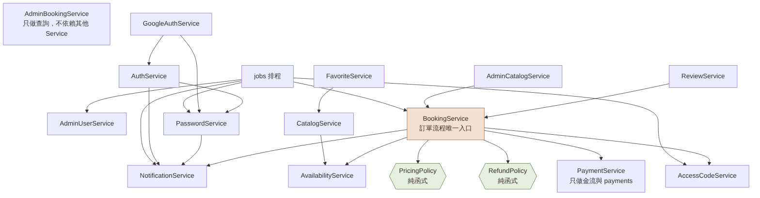
圖 5 修正後的 Service 相依（BookingService 為訂單流程唯一入口）
指標 | 修正前 | 修正後
PaymentService 依賴的 Service 數 | 2（房間密碼、通知） | 0
能寫入訂單、狀態紀錄、退款的 Service | 3（Booking、Payment、AdminBooking） | 1（Booking）
有布林旗標控制行為的公開方法 | 2 | 0
修改訂單狀態的位置 | 5 處 | 1 處（Booking.transition）
不需資料庫即可單元測試的業務規則 | 少數 | 金額、價差、退款比例、狀態轉換全部可以

BookingService 成為訂單流程的唯一入口，被依賴的次數增加；但它只負責協調流程，計算規則已移到兩個純函式、狀態規則移到 Booking model，所以內聚性反而比修正前高。已知取捨（C11）見第參節。

柒、測試策略與部署

一、測試策略
層級 | 工具 | 重點
單元 | pytest | 每條 BR 至少一個成功與一個失敗案例；PricingPolicy、RefundPolicy 的邊界值（不需資料庫）；Booking.transition() 的所有合法與不合法轉換；以固定時間的 Clock 測試時間相關規則
API | pytest＋Flask test client | 權限（未登入、非本人、非管理員）、錯誤碼、CSRF
併發 | pytest＋實際 PostgreSQL＋多執行緒 | 同時段 20 筆併發預約只成立 1 筆；同一訂單併發付款只成功 1 次；付款與逾時排程競爭；同一人併發突破待付款上限
前端 | Vitest＋Testing Library | 時段格選取、表單驗證、錯誤狀態顯示
端對端 | Playwright | 完整流程：註冊 → 驗證 → 搜尋 → 預約 → 付款 → 取消；管理員停用空間並取消受影響訂單
壓力 | Locust | 搜尋 100 位併發使用者；同時段搶訂

測試資料庫使用 Compose 中的 PostgreSQL（獨立的 judian_test），每個測試以交易回滾或重建資料表隔離。併發測試必須使用實際 PostgreSQL，不可用 SQLite 或 mock 代替。未實際執行的測試不得在報告中標示為通過。

二、部署與環境
啟動系統（前台與後台 http://localhost:8080，測試信箱 http://localhost:8025）：
cp .env.example .env → docker compose up --build -d → docker compose exec api flask db upgrade → docker compose exec api flask seed
機密只從環境變數讀取，不寫進程式或提交到版控。主要環境變數：
變數 | 用途
APP_ENV、SECRET_KEY | 執行環境（development 才註冊 /dev 路由）；簽章金鑰
DATABASE_URL | PostgreSQL 連線（postgresql+psycopg://…）
APP_BASE_URL、TZ_DISPLAY | 信件連結的網址；顯示時區（Asia/Taipei）
SMTP_HOST、SMTP_PORT、SMTP_USER、SMTP_PASSWORD、MAIL_FROM、SUPPORT_EMAIL | 寄信設定；開發為 Mailpit（mailpit:1025），正式可改 Gmail SMTP
GOOGLE_MOCK、GOOGLE_CLIENT_ID、GOOGLE_CLIENT_SECRET | GOOGLE_MOCK=true 時 Google 登入導向 mock；正式設定需 Google Cloud 憑證
UPLOAD_DIR | 上傳照片目錄（uploads volume）

種子資料測試帳號（密碼皆為 Passw0rd!）：
帳號 | 角色與狀態 | 用途
admin@judian.local | ADMIN | 管理後台
user1@judian.local、user2@judian.local | USER，已驗證 | 一般流程
unverified@judian.local | USER，未驗證 | 驗證 email 流程
frozen@judian.local | USER，FROZEN | 帳號限制
blacklisted@judian.local | USER，BLACKLISTED | 帳號限制
Google mock：sub google-001、g1@gmail.com | 只用 Google 登入 | FR-04、FR-06

捌、文件與實際程式的差異
依課程要求，設計文件需與實際程式碼核對。下列為設計圖 D3 與目前實作（初版，2026-10-28 合併）不完全相同之處；撰寫與審查時以程式碼為準。依 CLAUDE.md，改名或新增須先提出，這些項目請審查者確認並視需要回頭更新設計圖。
項目 | 設計圖 D3 | 實作 | 原因
pay、reschedule_by_member 的簽名 | reschedule_by_member(user, id, new_slot, method, key) | 多一個 card_no（pay 原本就有） | 改期補付也要能用測試卡號觸發卡片遭拒（D8）
AvailabilityService | slots_for(space, local_date) | 新增 availability(space_id, local_date) 回傳 DTO | Controller 只能拿到 id，且需帶出「暫停開放」「超出範圍」原因
BookingService | 無 | 新增 to_dto(booking)、list_affected(space_ids) | 後台列出受停用影響的訂單（BR-18）；AdminBookingService 轉換 DTO。L3 已有 ADM → BKG 相依，未新增箭頭
AuthService | 無 | 新增 find_by_email、get、mark_login、update_profile | 供 GoogleAuthService、Flask-Login 載入使用者與 FR-07
PasswordService | 無 | 新增 issue_token、send_token_mail、consume_token、request_setup、validate_strength | 驗證信、重設、設定密碼共用同一組權杖機制（SCHEMA 的 account_tokens）
AdminCatalogService | save_branch(data) | save_branch(branch_id, data)（None 代表新增）；新增 list_*、update_photo、delete_photo、create_equipment、update_equipment | 涵蓋 FR-40～43 的列表與設備維護
NotificationService | 無 | 新增 search、count_failed | FR-48 通知查詢與首頁數字
ReviewService | 無 | 新增 list_all | 後台評論列表
Services 容器 | 無 | services/__init__.py 的 build_services() | D3 說明的「create_app() 中組裝」

實作時依規格自行判斷、待審查者確認的地方
- 營業時間上限為 23:00：close_time 以 TIME 儲存，Python 無法表示 24:00；跨午夜營業不支援（BR-01 本來就不跨日）。
- 第 5 次登入失敗即回 ACCOUNT_LOCKED，並在鎖定時把失敗次數歸零；鎖定期間輸入正確密碼也回 ACCOUNT_LOCKED。
- 訪客看不到金額：POST /bookings/quote 為會員專用，空間頁對訪客只顯示時數，登入後才顯示後端試算金額。
- 重設密碼信對「只用 Google 登入」的帳號改寄「設定密碼」信（效果相同，也不洩漏帳號是否存在）。
- 通知重試只處理訂單類通知；驗證、重設、設定密碼信含單次權杖且不存內容，需使用者重新申請。
- 管理員代為改期允許「待付款」與「已確認」訂單；會員改期只限已確認。
- 已結束但尚未被排程轉為 COMPLETED 的已確認訂單不可取消（回 INVALID_STATE）。
- 訂單編號為 B{yyyymmdd}-{booking_id 補零 4 位}，id 取自資料表的 sequence，避免併發產生重複編號。
- 評論者名稱公開顯示時遮罩，只保留第一個字（例：王○○）。
- 資料庫維持 PostgreSQL：「同一空間時段不可重疊」依賴排除約束，MySQL 沒有等價機制。

